|  |
| --- |
|  |
| Miner |
| Instrukcja użytkownika |
|  |
| **Paweł Kobojek** |
|  |

|  |
| --- |
|  |

1. Wstępne informacje i cel gry.

Miner jest grą platformową, w której gracz wciela się w rolę tytułowego Minera. Celem gracza na każdym poziomie jest odnalezienie odpowiedniej ilości kluczy i przejście przez Kosmiczne Wrota do następnego poziomu. Na ostatnim poziomie, poza zdobyciem kluczy, należy jeszcze pokonać Potężnego Sułtana Kosmitów.

2. Menu

Po każdym menu użytkownik porusza się używając klawiszy "w górę", "w dół" oraz przycisku akcji aby wcisnąć wybrany przycisk, zgodnie z ustawieniami (domyślnie: "góra": W; "dół": S, "akcja": Spacja). Aby powrócić do poprzedniego menu należy użyć przycisku "Esc".

2.1 Menu główne

Po uruchomieniu gry, graczowi ukaże się ekran Menu głównego (patrz rys. 1).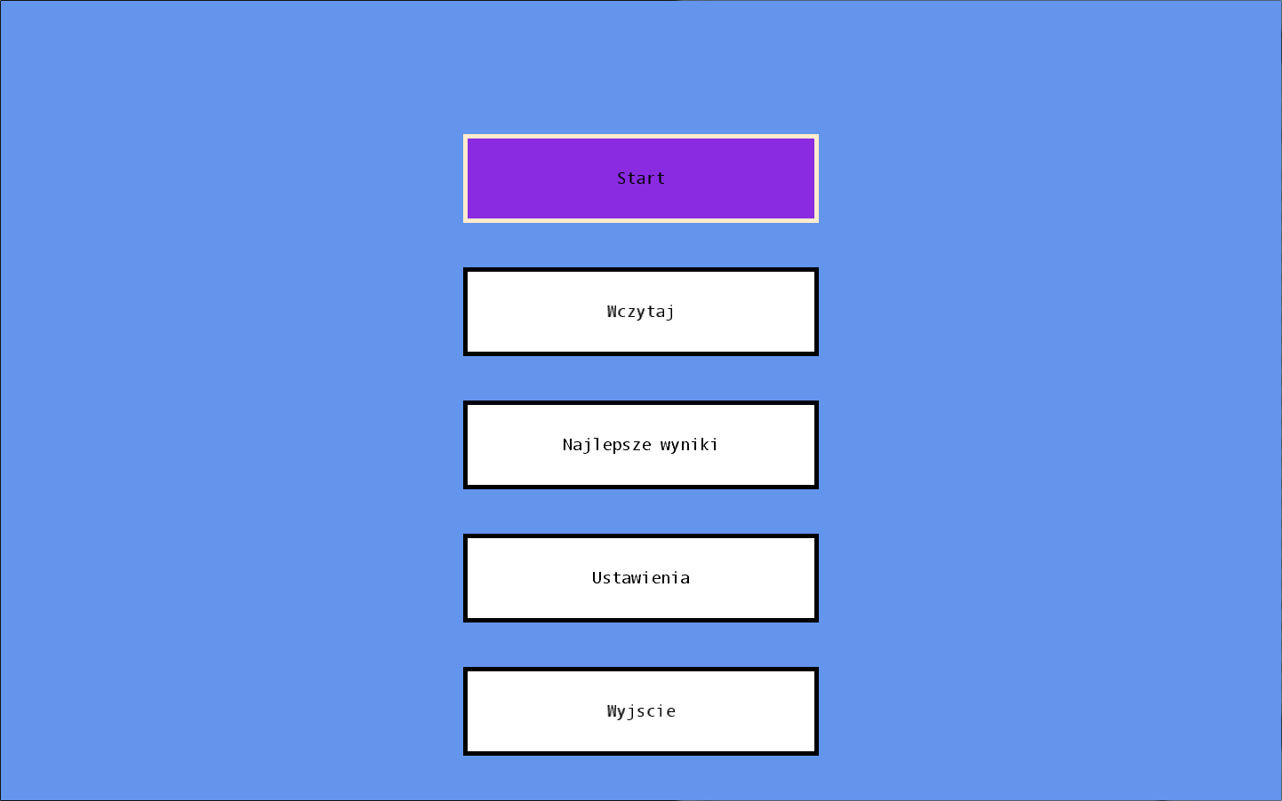

Rysunek . Menu główne

Na rysunku wybrany jest przycisk "Start". Po wciśnięciu przycisku akcji gracz będzie mógł wybrać poziom trudności i rozpocząć grę.

Wybór opcji w Menu Głównym da następujący efekt:

* Start - przejście do menu wyboru poziomu trudności (patrz: rozdział 2.3).
* Wczytaj - pozwoli graczowi wybrać plik z zapisanym stanem gry i rozpocznie grę zgodnie z jego zawartością.
* Najlepsze wyniki - przejście do listy najlepszych wyników (patrz: rozdział 2.4).
* Ustawienia - przejście do menu ustawień (patrz: rozdział 2.5).
* Wyjście - spowoduje opuszczenie gry.

2.3. Menu wyboru poziomu trudności.

Po wybraniu opcji "Start" w menu głównym (patrz: rozdział 2.2) oczom gracza ukaże się menu wyboru poziomu trudności.

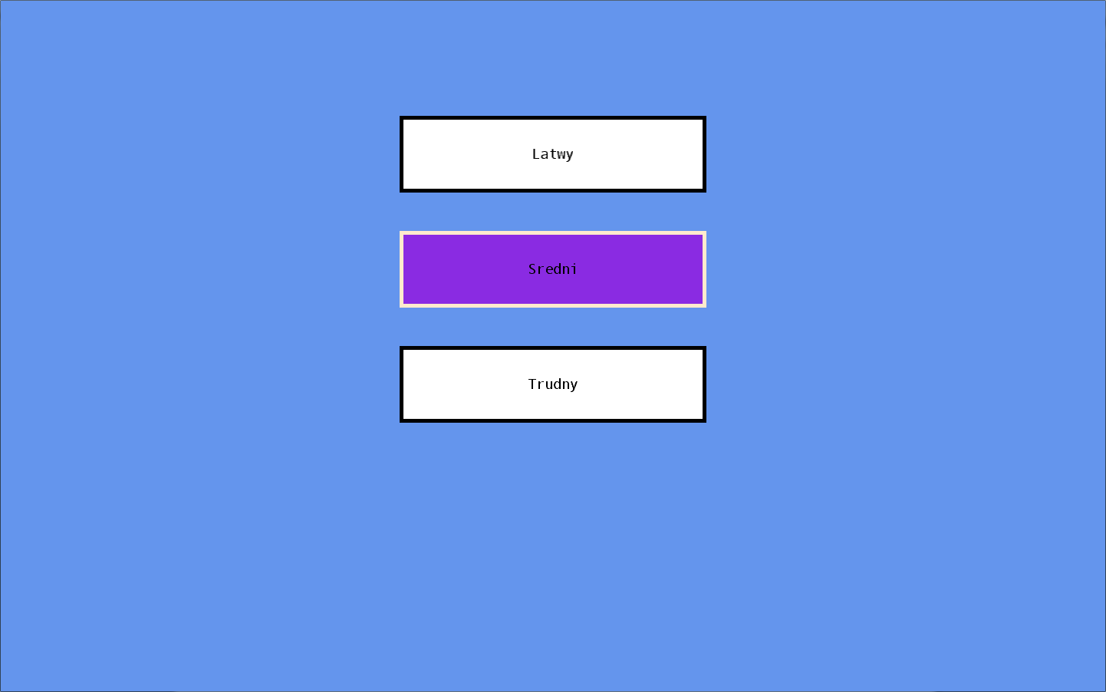

Rysunek Menu wyboru poziomu trudności

To menu pozwala graczowi na wybór jednego z trzech poziomów trudności (patrz: rozdział **TODO**).

2.4 Lista najlepszych wyników

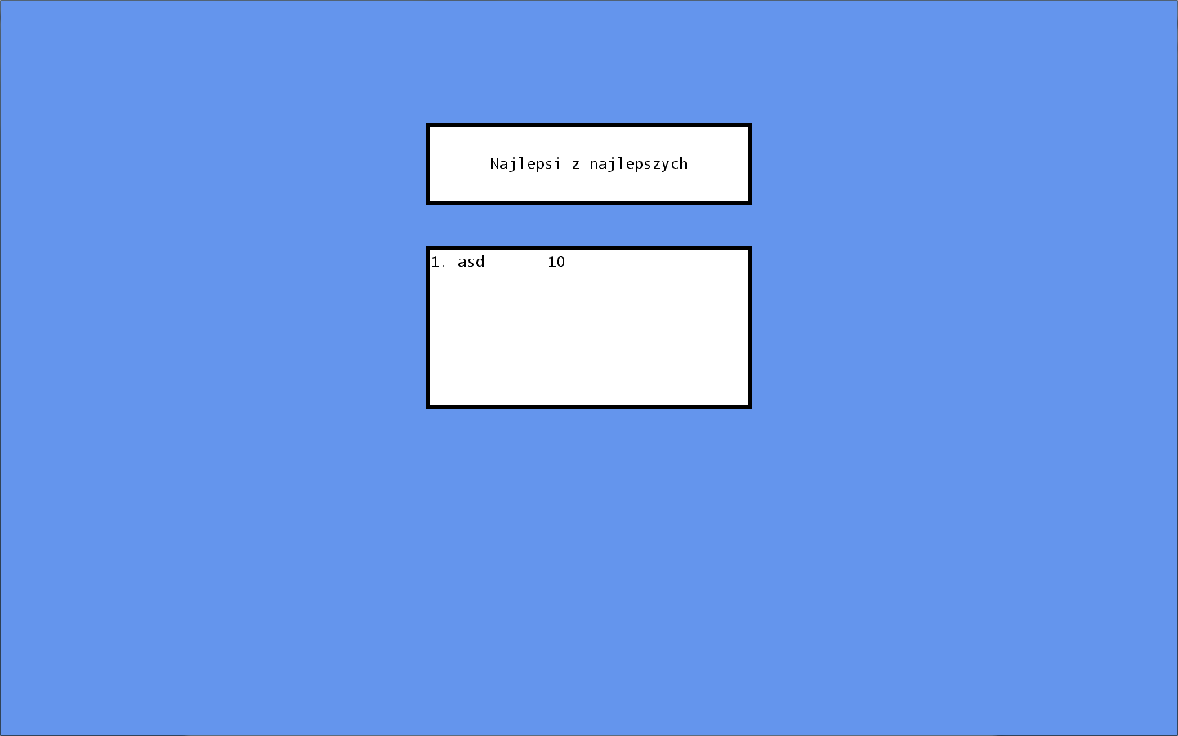

Rysunek Lista najlepszych wyników

To menu pozwala użytkownikowi przejrzeć listę najlepszych wyników.

2.5 Menu ustawień.

Do tego menu gracz może się dostać z poziomu Menu Głównego (patrz: rozdział 2.2) lub z poziomu Menu Pauzy (patrz: rozdział 2.6).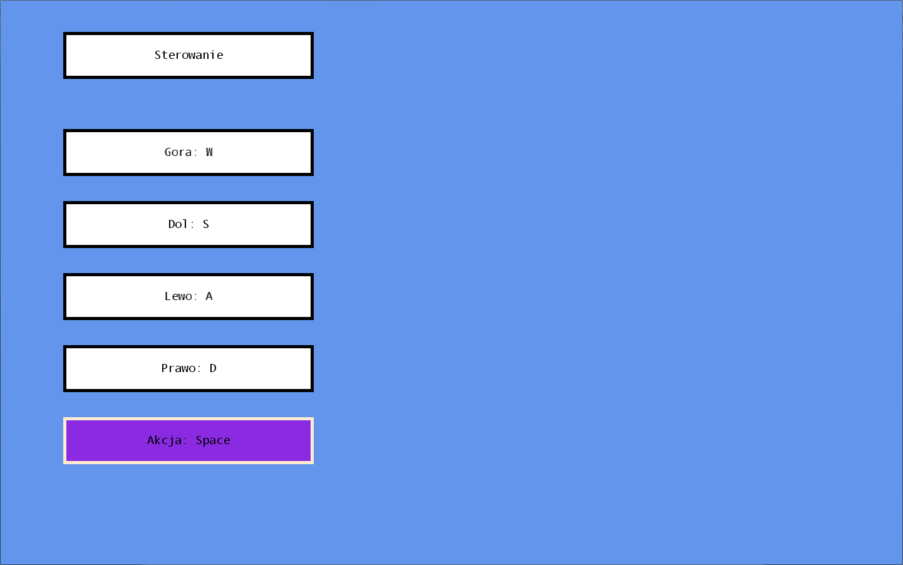

Rysunek Menu ustawień

Menu ustawień pozwala graczowi na dowolne ustawienie klawiszy sterowania.

Na rysunku pokazane są domyślne ustawienia klawiszy. ("Góra": W, "Dół": S, "Lewo": A, "Prawo:" D, "Akcja": Spacja). Żeby zmienić ustawienia, należy wybrać przycisk, którego wartość chce się zmienić, następnie wcisnąć przycisk akcji. Wówczas napis na wybranym przycisku zmieni się tak jak na rysunku 5. 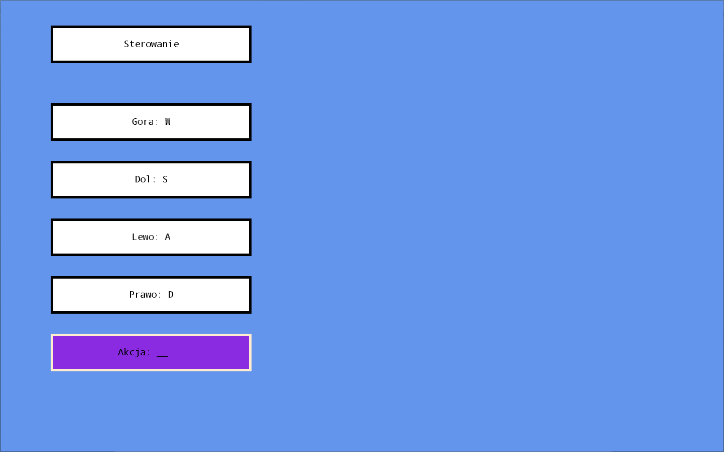

Rysunek Zmiana ustawień przycisku

Teraz gracz może wcisnąć wybrany przez siebie klawisz. Jeśli nie jest on aktualnie zajęty na rzecz innej akcji, to zostanie przypisany do wybranej akcji. W innym przypadku zostanie przywrócona poprzednia wartość. Na przykład, jeśli aktualnymi ustawieniami są domyślne i gracz próbuje zmienić przycisk akcji ze Spacji na "W", to wartością przycisku akcji pozostanie Spacja, gdyż "W" jest już zarezerwowane na akcję "Góra".

2.6 Menu Pauzy

Menu Puazy ukazuje się po wciśnięciu przycisku "Esc" w trakcie gry.

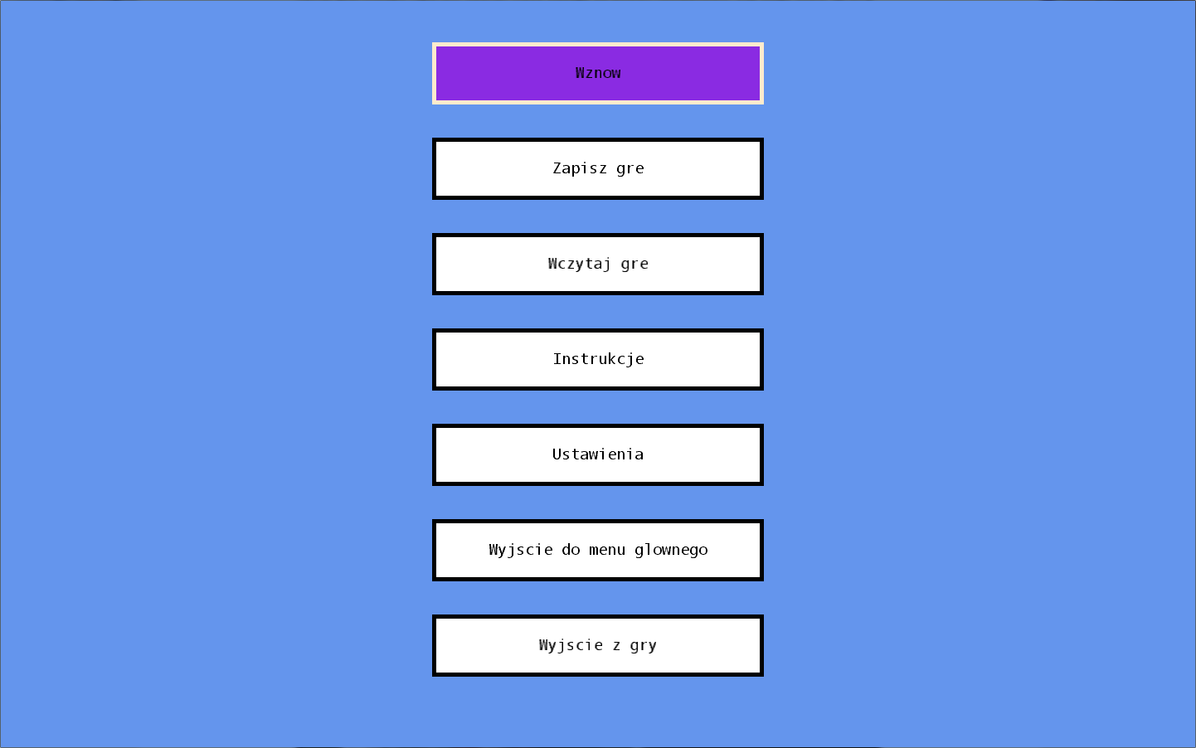

Rysunek Menu Pauzy

Wybór opcji w Menu Pauzy da następujący efekt:

* Wznów - powrót do trwającej rozgrywki.
* Zapisz grę - pozwala zapisać stan aktualnej rozgrywki.
* Wczytaj grę - pozwoli graczowi wybrać plik z zapisanym stanem gry i rozpocznie grę zgodnie z jego zawartością.
* Instrukcje - wyświetla ekran instrukcji.
* Ustawienia - przejście do menu ustawień (patrz: rozdział 2.5).
* Wyjście do menu głównego - wychodzi do menu głównego.
* Wyjście - spowoduje opuszczenie gry.

3. Ekran i zasady gry.

3.1 Główny ekran gry.

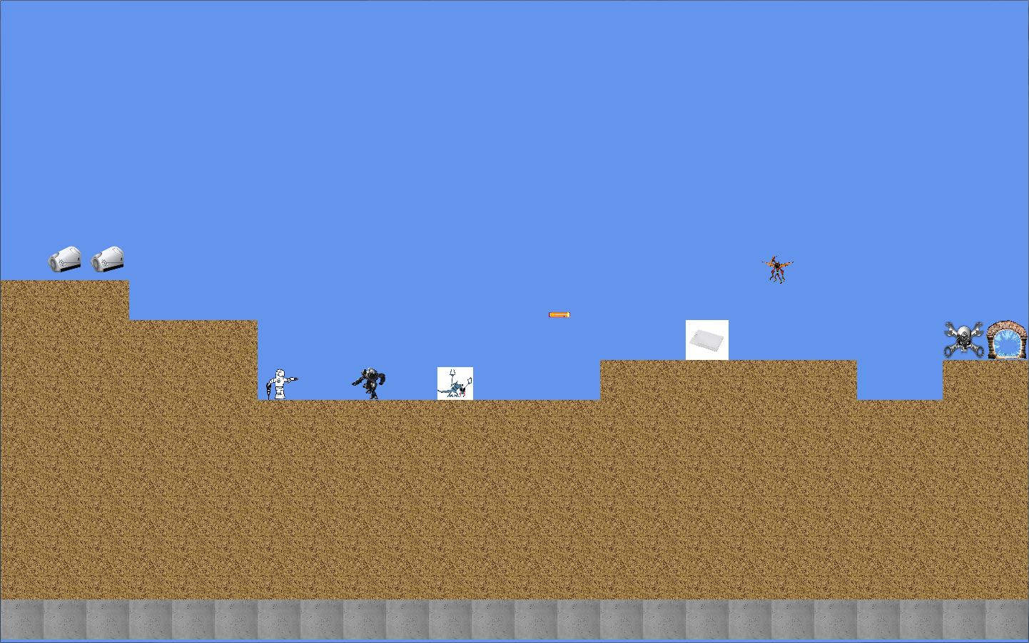

Rysunek Główny ekran gry

Na rysunku 7 pokazano główny ekran gry. Przedstawiony jest na nim pierwszy poziom, postać gracza, kilka bonusów, przeciwnicy oraz strzał z lasera.

3.2 Sterowanie

Gracz może skakać, wykonać ruch w lewo lub w prawo, kopać oraz użyć akcji (różnej w zależności od posiadanego bonusu). Sterowanie może być zmienione. Opis procedury zmiany oraz wartości domyślne ustawień użytkownik znajdzie w rozdziale 2.5.

Kopanie trwa jedną sekundę i polega na wykopaniu pola znajdującego się bezpośrednio pod postacią Minera. Po 3 sekundach pole zostaje zasypane. Jeśli znajdował się w nim przeciwnik lub gracz, to zostaje on zniszczony.

3.3 Przeciwnicy

W grze pojawiają się 4 rodzaje przeciwników:

Tabela Sylwetki przeciwników

|  |  |
| --- | --- |
| **Kosmojopek** |  |
| **Ufołowca** |  |
| **Władca Laserowej Dzidy** |  |
| **Potężny Sułtan Kosmitów** |  |

Szczegółowe liczby opisujące przeciwników przedstawione są w tabeli 2.

Tabela

|  |  |  |  |  |
| --- | --- | --- | --- | --- |
| Nazwa przeciwnika | Cecha przeciwnika | Łatwy | Średni | Trudny |
| Kosmojopki | Liczba naskoków na głowę do zabicia | 1 | 2 | 3 |
| Liczba trafień laserem do zabicia | 1 | 1 | 1 |
| Szybkość [jednostka/sekundę] | 0.5 | 0.5 | 1 |
| Wysokość skoku [jednostki] | - | - | - |
| Siła rażenia w walce wręcz | 10 | 15 | 25 |
| Siła rażenia w walce na odległość | - | - | - |
| Populacja podczas każdego poziomu | 1-3 | 1-5 | 2-6 |
| Ufołowcy | Liczba naskoków na głowę do zabicia | 1 | 2 | 3 |
| Liczba trafień laserem do zabicia | 1 | 1 | 1 |
| Szybkość | 2 | 3 | 4 |
| Wysokość skoku | 2 | 3 | 4 |
| Siła rażenia w walce wręcz | 15 | 20 | 25 |
| Siła rażenia w walce na odległość | - | - | - |
| Populacja podczas każdego poziomu | 1 | 2 | 3 |
| Władcy Laserowej Dzidy | Liczba naskoków na głowę do zabicia | 2 | 3 | 4 |
| Liczba trafień laserem do zabicia | 1 | 2 | 2 |
| Szybkość | 1.5 | 1.5 | 1.5 |
| Wysokość skoku | - | - | - |
| Siła rażenia w walce wręcz | 5 | 10 | 15 |
| Siła rażenia w walce na odległość | 15 | 25 | 35 |
| Populacja podczas każdego poziomu | 1-2 | 2-4 | 2-6 |
| Potężny Sułtan Kosmitów | Liczba naskoków na głowę do zabicia | 15 | 25 | 35 |
| Liczba trafień laserem do zabicia | 10 | 15 | 20 |
| Szybkość | 1 | 1 | 2 |
| Wysokość skoku | 3 | 4 | 5 |
| Siła rażenia w walce wręcz | 15 | 20 | 25 |
| Siła rażenia w walce na odległość | 10 | 15 | 20 |
| Populacja podczas każdego poziomu | 1 | 1 | 1 |

Potężny Sułtan Kosmitów jest tzw. bossem i występuje tylko na ostatnim, czwartym poziomie.

3.4 Bonusy.

Gracz w trakcie rozgrywki napotka różne bonusy. Większość bonusów pojawia się losowo na mapie. Wyjątek stanowią klucze, których ilość i rozmieszczenie jest stałe dla każdego poziomu, a także są dostępne od samego początku gry (nie pojawiają się w trakcie). Poza tym, klucze mogą występować pod ziemią.

Tabela Bonusy

|  |  |
| --- | --- |
| Paliwo |  |
| Laser |  |
| Lokalizator kluczy |  |
| Niezniszczalność |  |
| Podwójny skok |  |
| Zwiększona liczba wrogów |  |
| Klucze |  |

Paliwo – potrzebne do działania nanoskafandra, trzeba co jakiś czas je uzupełniać, bo inaczej przegramy. Zużywa się z każdym ruchem Minera (niezależne od czasu grania).

Laser – przydatny do pokonywania wrogów na odległość (bez ryzyka narażania Minera na utratę zdrowia). Strzela tylko w kierunku poziomym. Żeby użyć trzeba nacisnąć przycisk akcji. Ponowne użycie wymaga odczekania 1 sekundy.

Lokalizator kluczy – ujawnia ukryte pod aktywnymi elementami klucze. Żeby użyć trzeba nacisnąć przycisk akcji. Odkrywa, tylko trzy pola (obszar 3x1 jednostek) centralnie pod Minerem. Jeśli jednym z tych pól jest Tytanowa skała to pozostawia ją bez zmian. Jednorazowe użycie wymaga odczekania 3 sekund aż bonus ponownie się naładuje.

Niezniszczalność – czasowy podarunek od naukowców z Antares. Wymyślili recepturę, która czyni tego kto ją zażył niepokonanym – jednak tylko przez pewien czas. Z tym bonusem samo wejście na dowolnego potwora oprócz Sułtana zabija go ze skutkiem natychmiastowym.

Podwójny skok – jeśli chcemy skoczyć wyżej i wyżej – z tym bonusem to żaden problem. Dwukrotny skok powoduje, że odbijamy się w powietrzu po pierwszym skoku tak jakbyśmy stali na ziemi. Co więcej, sami wybieramy moment drugiego skoku. Pomaga wyjść z krytycznych sytuacji wykopania zbyt głębokiego tunelu.

Zwiększona liczba wrogów – co się dzieje?! Nagle zjeżdża się na Ciebie cała kawaleria różnego rodzaju kosmitów. Prawdziwa uczta dla zwinnych graczy, bowiem każdy kosmita daje doświadczenie, a to jak każdy wie ulepsza wytrzymałość skafandra i zmniejsza pobór paliwa.

Klucze – główny element każdego poziomu. Musimy zebrać określoną ich liczbę, żeby przejść do kolejnego poziomu. Większość z nich jest widoczna gołym okiem i mogą ich tylko bronić kosmici (ale czym oni są dla Minera…). Część z kluczy jest ukryta w aktywnych elementach otoczenia, więc należy ich usilnie szukać. Z pomocą przychodzi Lokalizator kluczy.